**诚信应考,考试作弊将带来严重后果！**

姓名 学号  学院 专业 座位号

( 密 封 线 内 不 答 题 )

……………………………………………………密………………………………………………封………………………………………线……………………………………线………………………………………

_____________ ________

…

**华南理工大学期末考试**

**《 模拟电子技术 》试卷A （电类07级，2009.07.06）**

**注意事项：1. 考前请将密封线内填写清楚；**

**2. 选择题和填空题在试卷首页的相应空白处作答，其它题直接答在试卷纸上；**

**3．考试形式：闭卷；**

**4. 本试卷共 三 大题，满分100分， 考试时间120分钟**。

|  |  |  |  |  |  |  |  |  |  |  |  |
| --- | --- | --- | --- | --- | --- | --- | --- | --- | --- | --- | --- |
| **题 号** | **一** | **二** | **三** | | | | | | | | **总分** |
| **1~7** | **8~15** | **16** | **17** | **18** | **19** | **20** | **21** | **22** | **23** |  |
| **得 分** |  |  |  |  |  |  |  |  |  |  |
| **评卷人** |  |  |  |  |  |  |  |  |  |  |

1. 选择题

|  |  |  |  |  |  |  |  |
| --- | --- | --- | --- | --- | --- | --- | --- |
| 题号 | 1 | 2 | 3 | 4 | 5 | 6 | 7 |
| 答案 |  |  |  |  |  |  |  |

1. 填空题
   1. ； .
   2. ； ； ； .
   3. ； .
   4. ； .
   5. ； .
   6. ； .
   7. ； .
   8. ； .
2. **选择题（在题末的备选答案中选出一个正确答案的号码。每小题2分，共14分**）
   1. 电路如图1所示，二极管的导通电压，则图1中二极管的工作状态及输出电压值为（ ）。



A.D1导通，D2截止，

B.D1截止，D2导通，

C.D1截止，D2截止，

D.D1导通，D2导通，



* 1. 图2所示共射放大电路，设静态时，晶体管饱和管压降，当输入信号幅度增大到一定值时，电路将首先出现（ ）失真，其输出波形的( )将削去一部分。

A. 饱和；底部 B. 饱和；顶部

C. 截止；底部 D. 截止；顶部

* 1. 在图2所示电路中，已知UT=26mV，静态时，晶体管参数：，，正弦交流输入电压，则交流输出为（ ）。

A． B．

C． D．

* 1. 根据不同器件的工作原理，可判断下图中（ ）可以构成复合管。



* 1. 对于RC耦合单管共射放大电路，若其上、下限频率分别为、，则当时，下列描述正确的是（ ）。

A．滞后 B．滞后

C．超前 D．超前

* 1. 某负反馈放大电路，其开环增益，反馈系数，开环输入电阻，可推算出其闭环输入电阻=（ ）。

A. 500； B. 50； C.50； D. 5

* 1. 如下图4所示单相桥式整流、电容滤波电路，电容量足够大时，已知副边电压有效值为，测得输出电压的平均值，则下列描述正确的是（ ）。

A. 电路正常工作 B. 电容C开路

C.负载RL开路 D. 电容C和二极管D1同时开路

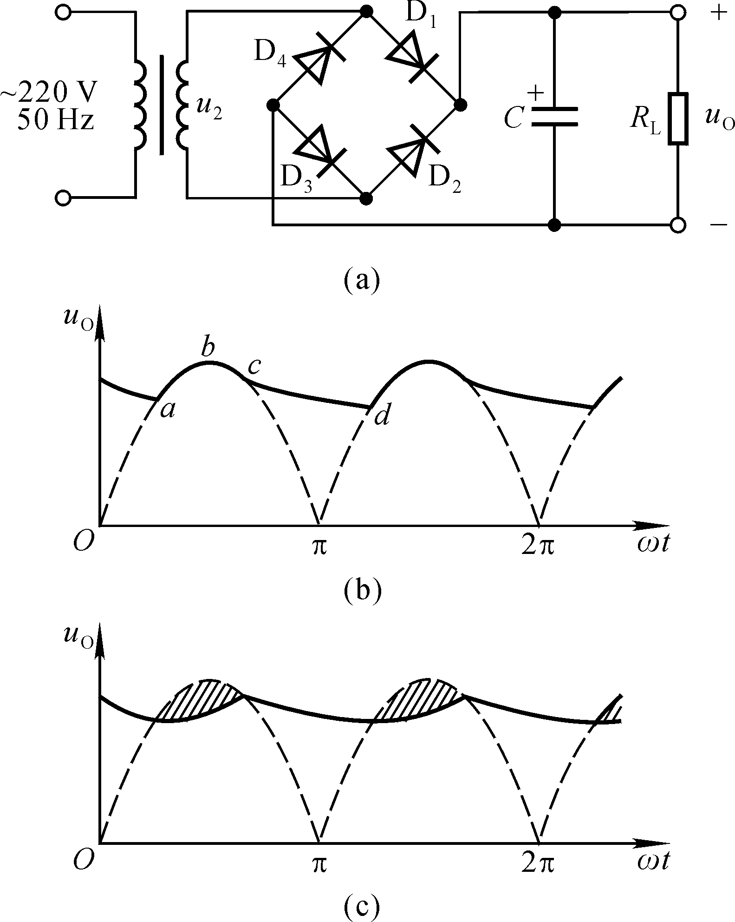

图4

**二、填空题（8~15每小题2分，共16分）**

* 1. 现有两只稳压管，它们的稳定电压分别是6V和8V，正向导通电压为0.7V，将它们并联可以得到两种稳压值 ， 。
  2. BJT放大电路中，测得三个电极①、②、③对地电位分别为12V、12.7V、15V，据此可判定BJT为 型三极管，其三个电极分别为：①为 极，②为 极，③为 极.
  3. 在三种组态（共基、共射、共集）放大电路中，带负载能力最强的为 组态；输入电阻最低的为 组态。
  4. J-FET构成的共源放大电路如图5(a)所示，其转移特性如图5(b)所示，则静态时 ，漏极电流 。
  5. 图5(a)所示电路中，已知J-FET的低频跨导，漏极电阻及放大电路的负载均为，则放大电路的电压增益 ，输入电阻 。

 

* 1. RC耦合放大电路中,当耦合电容容量增加时,下限截止频率****将 ，放大电路通频带BW将 。
  2. 在四种类型(低通、高通、带通、带阻)滤波电路中，若已知输入信号的频率为20-20kHz，为了防止干扰信号混入，应选用 滤波电路；为了避免50Hz电网电压的干扰进入放大器，应选用 滤波电路。
  3. 在图6所示为基本串联型稳压电源中，如果输出电压的变化范围是，，则么_____ V ；如果考虑电网的电压波动为，=3V，至少选取_____ V。

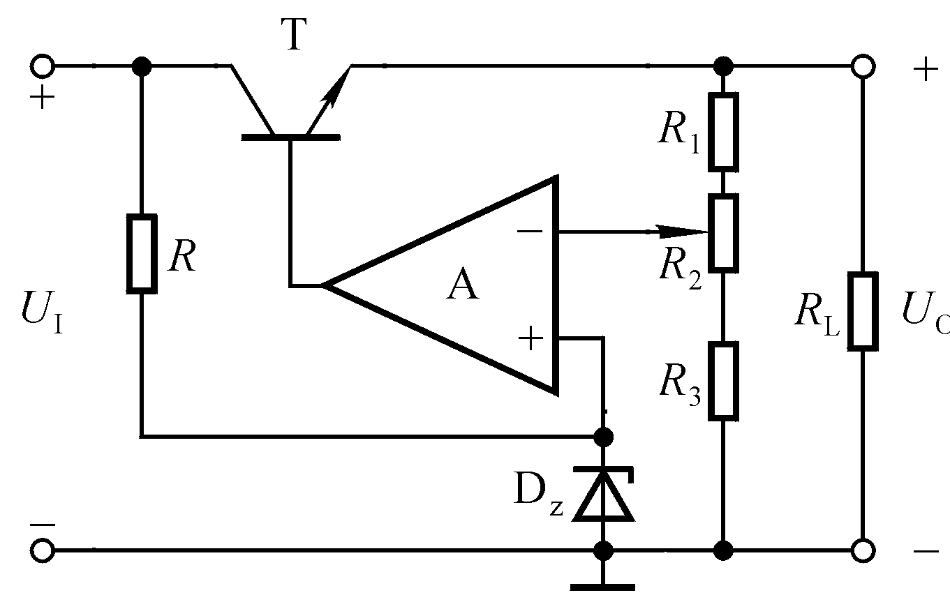

图6

1. **分析计算题（共70分）**
2. **（10分）**电路如图题16，所有电容对交流信号均可视为短路。二极管D的导通压降为，其交流等效电阻为：三极管T的和参数以及热力学电压为已知。
3. 求三极管T和二极管D的静态电流和（写出表达式）；
4. 求电压放大倍数、输入电阻、输出电阻（写出表达式）；
5. 当电压V增大时，调节电压放大倍数增大还是减小？请说明原因.

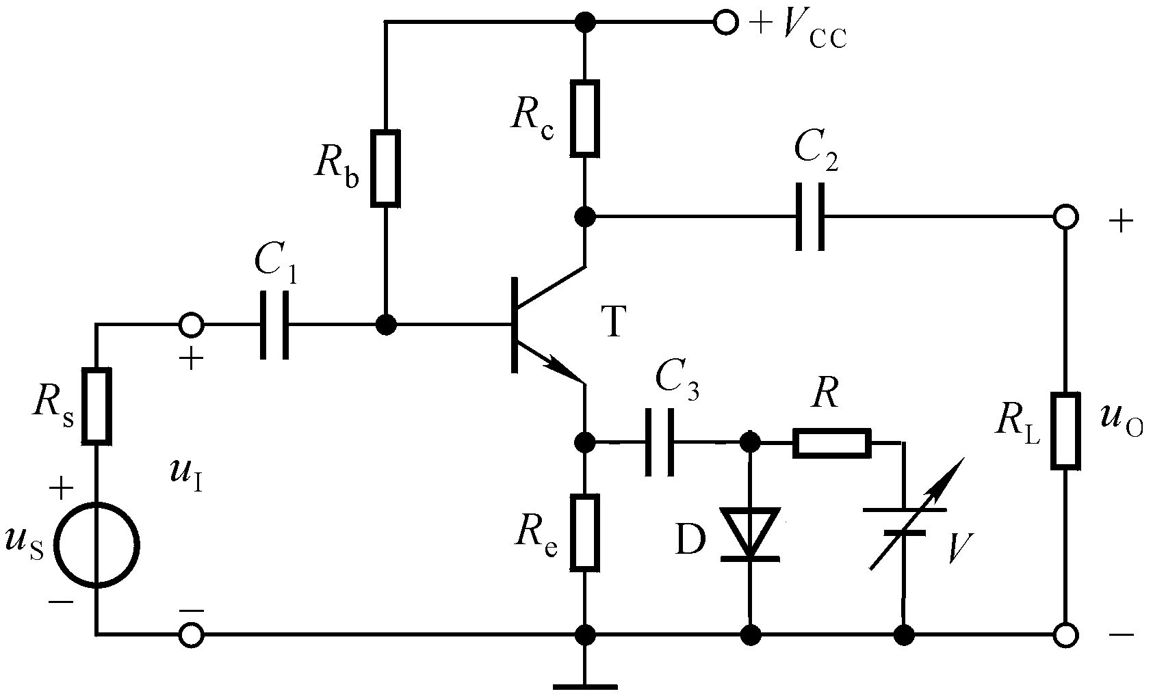

图题16

1. **（12分）**电路如图题17所示，所有晶体管均为硅管，均为100，，静态时。试求：
2. 静态时、管和*T3*的集电极电流*IC1、IC2、IC3；*
3. 若静态时，求电路的输入电阻，输出电阻和电压增益.



图题17

1. **（8分）**电路如图题18，已知 试求 各约为多少，并写出当信号频率为时源电压增益 的表达式。



图题18

1. **（10分）**在如图题19所示电路中，已知，T1、T2的饱和管压降，集成运放的最大输出电压幅值为，二极管的导通压降可忽略。试回答：

（1）D1、D2的作用是什么？

（2）若输入电压幅度足够大，则电路的最大不失真输出功率Pom为多少？

（3）为了提高输入电阻，稳定输出电压，应引入哪种组态的交流负反馈？请在图中标出连接方式。

（4）若输入电压有效值时，输出电压有效值为，求反馈电阻的值。



图题19

1. **（10分）**请用一个运算放大器设计一个加减运算电路，要求，反馈电阻选取。试按要求画出电路图并求出相关电阻的阻值。

1. 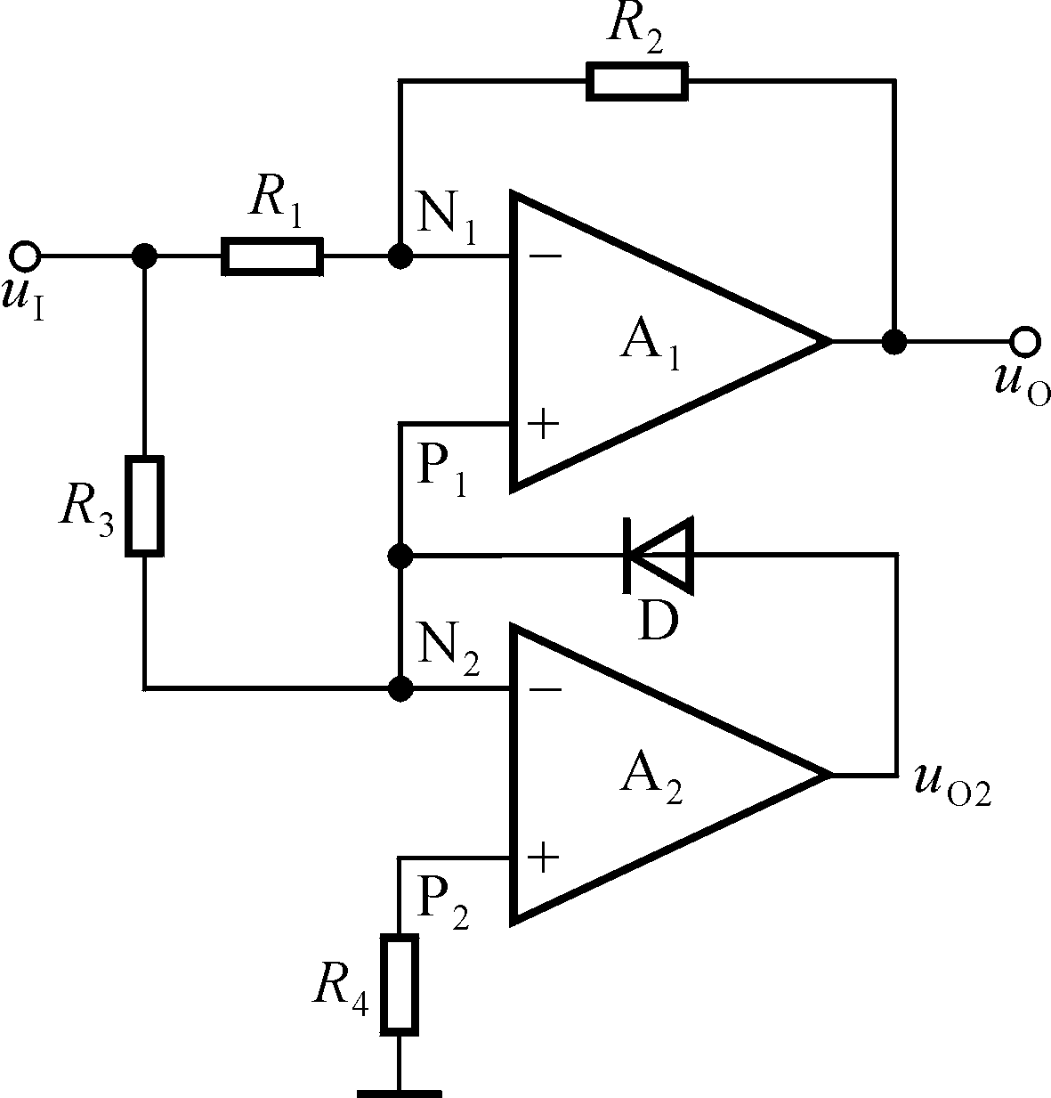**（4分）**电路如图题21所示，已知，试说明该电路实现什么功能，并求解输出与输入之间的运算关系式：**

图题21

1. **（6分）**电路如图题22所示：
2. 为使电路产生正弦波振荡，试在图中标出集成运放的“+”和“﹣”端。
3. 为使电路产生正弦波振荡，接入电路部分下限值应为多少；
4. 已知在可调，试求电路振荡频率的调节范围。



图题22

1. **(10分)**图题23所示电路，已知和的峰-峰值均为12V，二极管均为理想二极管。试求：



（1）稳压管稳压值和的阻值；

（2）定性画出、的波形图；

（3）求解振荡波形的周期*T*。

图题23

**20090706《模拟电子技术》A答案**

1. **选择题（在题末的备选答案中选出一个正确答案。每空1分，共14分）**

|  |  |  |  |  |  |  |  |
| --- | --- | --- | --- | --- | --- | --- | --- |
| 题号 | 1 | 2 | 3 | 4 | 5 | 6 | 7 |
| 答案 | B | D | A | D | B | A | D |

1. **填空题（共8题，每空1分，共16分）**
   1. 0.7V；6V
   2. NPN；发射极(e) ； 基极(b) ； 集电极(c) .
   3. 共集； 共基
   4. -2V； 1mA
   5. -2.5； Rg=1MΩ
   6. 变小（下降）；变宽
   7. 带通；带阻
   8. **6；70/3=23.33**.

**三、分析计算题（共70分）**

1. **（10分）**解：

（1）， **（2分）**

（2）电路的微变等效电路如下，其中，是二极管的交流等效电阻 ， 

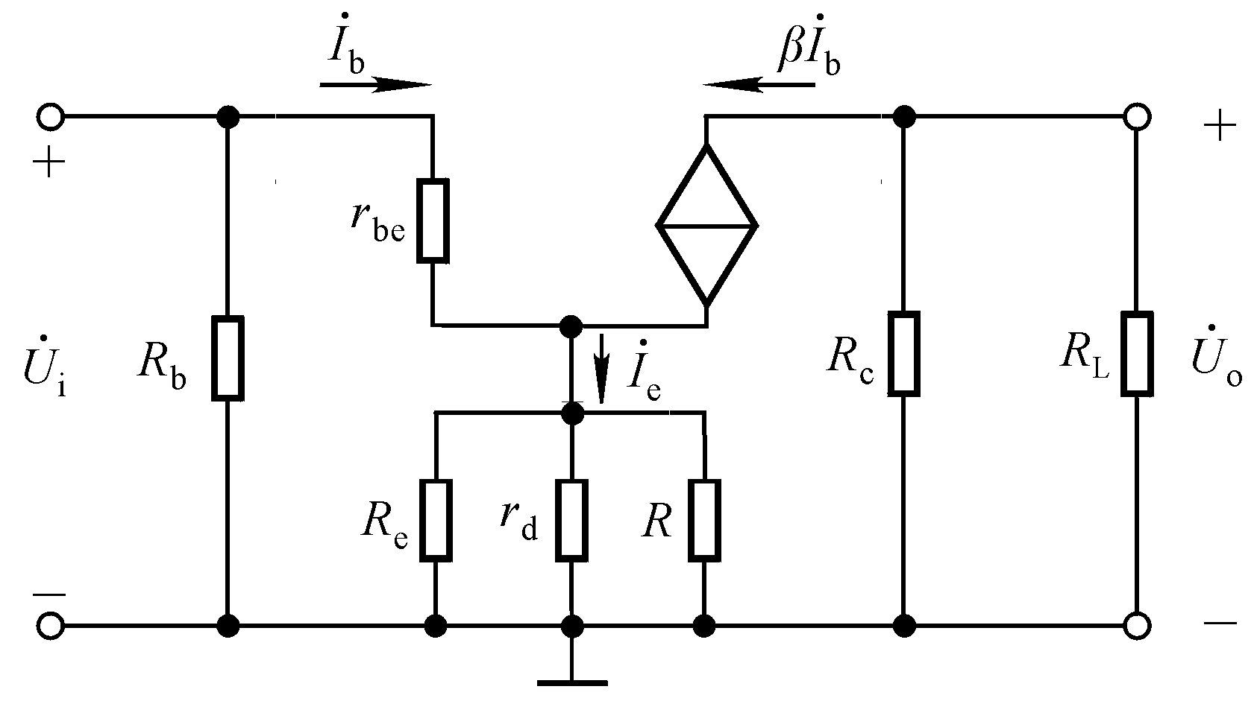

，， **（6分）**

（3）增大，这是因为

**（2分）**

17．**（12分）**解：

（1） **（3分）**

  **(2分)**

**或者：∵依题意，静态时，∴**

（2） **（1分）**

 **（1分）**

， **（1分）；**  ， **（1分）**



18．**（8分）**解:该共源放大电路在全频段的微变等效电路如下:



（1）， **（1分）**

（2）间等效电容： **（1分）**

上限频率  **（2分）**

（3）由决定的下限频率：， ** （2分）**

（4）所以  **（2分）**

**19．（10分）**

解：（1）D1、D2是用来克服交越失真。 **（1分）**

图题19



（2），

**（3分）**

（3）应引入电压串联负反馈，连接如图中粗线所示。

**（3分）**

（4）电路引入深度负反馈，其电压增益为：

，

**（3分）**

**20。（10分）**



解：（1）拟定电路：**（4分）**

根据题意设计加减运算电路如图题20所示，其中为静态平衡电阻。

（2）求电路参数**（6分）**：

根据拟定电路，同相端直流电阻为：

反相端直流电阻为：，电路须满足静态平衡，即：，由此可得出输出与输入的运算关系式为： **（1分）**

根据题意要求，可知：，，，

取，可得：，， **（3分）**

因此可算得，

根据静态平衡，可得 **（2分）**

**21。（4分）**

解：（1）**（1.5分）**当时，A2输出小于0，D截止，A2开环应用，A1构成加减运算电路：

（2）**（1.5分）**当时，A2输出大于0，D导通引入负反馈，A2线性应用，，A1构成反相比例运算电路：

（3）由（1）（2）可知，**，该电路实现了求绝对值的功能。 **（1分）**

22．**（6分）**解：



图题22

1. 运放下“+”上“-”； **（1分）**

（2） **（2分）**

（3） **（3分）**

23． **(10分)** 解：（1）A2构成同相滞回比较器，A1构成反相积分器

，，

当时，；D1导通， ；

当时，；D2导通，。

依题意，故； **（2分）**

，故= **（2分）**



（2）波形如右图所示：**（2分）**

（3）a. 设t=0时，比较器输出高电平，即，对应；假设积分器的初值为，则其输出：

，

随时间负向线性增大，设当t=t1时，，则比较器A2状态翻转，其输出由高电平跃变为低电平，即，

由可求得高电平持续时间

b. t=t1时，比较器输出低电平，即，对应；假设积分器的输出为：，

随时间线性增大，设当t=t2时，，则比较器A2状态翻转，其输出由低电平跃变为高电平，重复过程a，如此周而复始，在、分别形成三角波和矩形波。

由可求得低电平持续时间

振荡周期 （4分）